COMMUNE DE L’ILE-TUDY

Désensablement du port de plaisance et du chenal d’accès au port

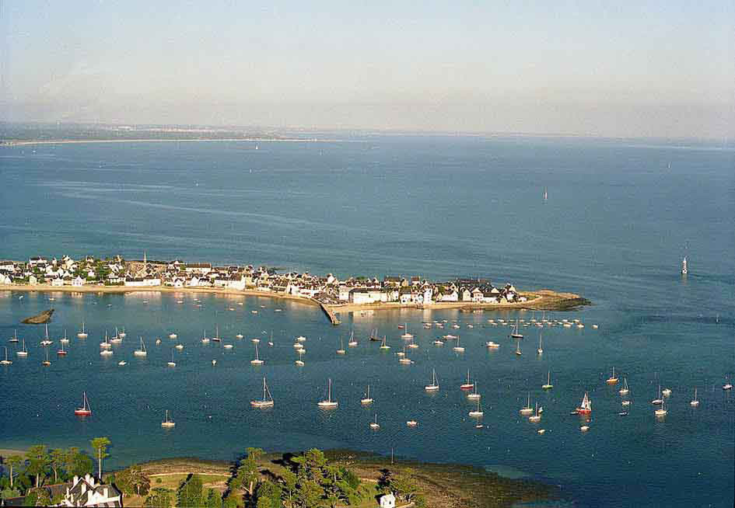

Marché d’Assistance à Maîtrise d’Ouvrage

Cahier des clauses techniques particulières

Novembre 2011

SOMMAIRE

I – PRESENTATION GENERALE DU PORT DE L’ILE-TUDY

I-1 : Situation géographique de l’Ile-Tudy
I-2 : Description du port
I-3 : Aspects administratifs

II – OBJECTIFS DU PROJET

II-1 : Désensablement à l’intérieur de la concession
II-2 : Désensablement en dehors de la concession
II-3 : Destination des déblais de dragage
II-4 : Convention de maîtrise d’ouvrage déléguée

III - OBJECTIFS DE LA MISSION D’ASSISTANCE A MAITRISE D’OUVRAGE

IV - DESCRIPTIF DE LA MISSION D’ASSISTANCE A MAITRISE D’OUVRAGE

IV-1 Définition et pilotage des études
IV-2 Mise en œuvre et suivi des procédures administratives
IV-3 Avant projet sommaire relatif au désensablement envisagé
IV-4 Dossier spécifique : Dragage et mise en dépôt des déblais à long terme
IV-5 Assistance au choix des maîtres d’œuvre (phase réalisation)
IV-6 Achèvement de la mission d’assistance à maîtrise d’ouvrage

V - DELAI DE LA MISSION

VI – DEROULEMENT DE LA MISSION, RELATION AVEC LES PARTENAIRES INSTITUIONNELS

I- PRESENTATION GENERALE DU PORT DE L’ILE TUDY

I-1 Situation géographique de l’Ile-Tudy

Commune du Finistère, l’Ile-Tudy se trouve au Sud-Ouest du département, à 20 kms de Quimper. Elle fait partie du canton de Pont-l’Abbé et de l’arrondissement de Quimper.

La commune est une presqu’île, isolée par la mer, sauf au Nord, où la départementale 144 la relie à la commune de Combrit.

A l’Est, la commune est bordée par l’Océan Atlantique, et à l’Ouest par l’embouchure de la rivière de Pont l’Abbé, et plus précisément l’anse de Pouldon.

La façade océanique, longue d’environ 2 kilomètres, est occupée par une plage dunaire, à laquelle succède un secteur plus rocheux aux niveau de la pointe.
A l’Ouest, la rivière de Pont L’Abbé, cours d’eau côtier forme un estuaire assez vaste, possédant de nombreuses anses, dont l’anse de Pouldon. La marée basse découvre de grandes étendues de sables et de vases.
Le bourg de l’Ile-Tudy se trouve à l’embouchure de la rivière, face au port de Loctudy.

Le territoire communal est d’une superficie extrêmement réduite (126 hectares), presque entièrement urbanisé.
A l’extrême sud, « La pointe » abrite le cœur historique de l’île, avec ses ruelles étroites bordées de maisons traditionnelles. Plus au Nord les quartiers du Sillon et du Teven sont essentiellement pavillonnaires et recèlent de nombreuses résidences secondaires.
A l’extrême Nord, en limite de Combrit se trouvent les seuls espaces naturels terrestres de la commune, l’étang de Kermoor et le vaste polder qui le prolonge.

I-2 Description du port :

Le port est situé à 47° 50’ 30’’ de latitude nord et 6° 30’ 30’’ de longitude ouest. A la fin du 19 ème siècle et au début du 20 ème siècle, l’Ile-Tudy était un port de pêche important. Il y avait 3 conserveries sur la commune.
La pêche a périclité au profit du port de Loctudy et a complètement disparu dans les années 80.
Aujourd’hui le port de l‘Ile-Tudy est exclusivement fréquenté par des plaisanciers. Un bateau à passagers de 9,50 mètres, le Tudy, assure la navette pour piétons et cyclistes entre l’Ile-Tudy et Loctudy.
Par arrêtés du 30 juillet 1990 puis du 27 juin 2005, le Conseil Général du Finistère a accordé à la commune de L’Ile-Tudy une concession de l’établissement et de l’exploitation d’équipements légers de plaisance. Un avenant a été passé par arrêté du 20 juin 2008.
Le plan d’eau, d’une superficie de 30 300 m², comprend 251 postes de mouillage pour bateaux de plaisance (142 sur chaînes traversières et 109 sur corps morts individuels.)
4 cales y sont recensées :
- - la cale de la république pour 85 m.
- - la cale de l’ancien canot de sauvetage pour 17 m..
- - la cale du port pour 79.50 m.
- - la cale des américains pour 194.50 m.

A l’Ouest, de la concession le long de l’Ile Garo, au nord après la cale des américains et le long de l’Ile des chevaliers, on trouve plusieurs parcs ostréicoles.

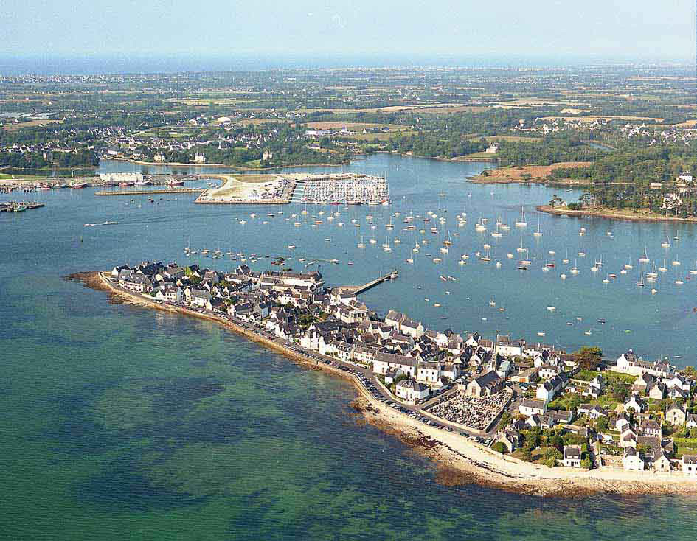

I-3 Aspects administratifs :

La concession est classée en zone UP au POS de la commune approuvé par délibération du conseil municipal en date du 25 novembre 2001.

II – OBJECTIFS DU PROJET

Le projet consiste en des travaux de désenclavement du port à l’intérieur de la concession et dans le chenal d’accès au port situé en dehors de la concession.

II-1 Désensablement à l’intérieur de la concession

Des relevés visuels le 21 mars 2011, à marée basse par coefficient de 117 ont été effectués.
En 3 endroits du port, des bancs de sables émergent.
Zone 1 : située entre les bouées 507 et 511. A marée 117 un banc de sable émergeait de 50cm en son centre sur une longueur de 300m environ sur une largeur de 15m (h= 0cm sur les bords).
A noter que de part et d’autre de ce banc on tombait vite à une hauteur d’eau supérieur à 1.50m.

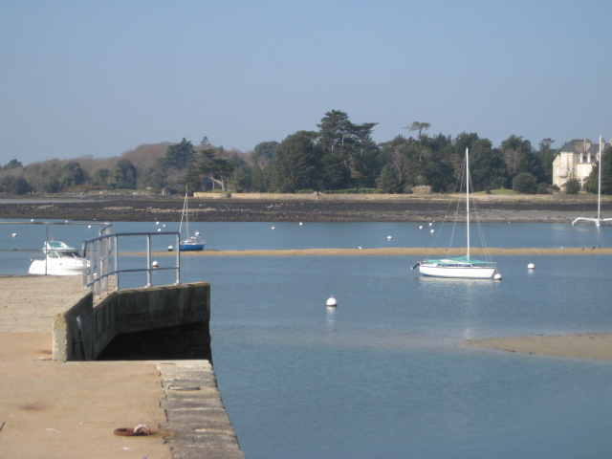 | 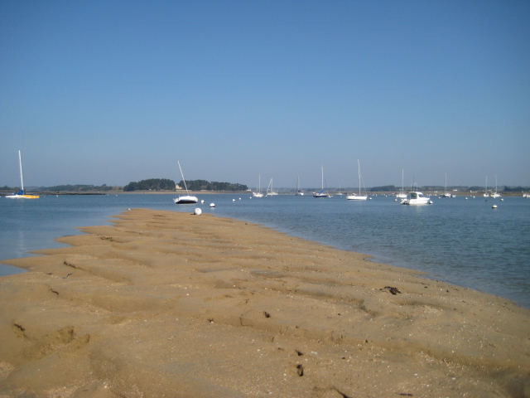

Zone 2 : située à l’extrémité de la cale des américains, aux alentours des bouées 525, 526, 426, 427, 228, 226, 320. A marée 117, un banc de sable émergeait de 0 à 40cm sur une surface d’environ 4 000m².
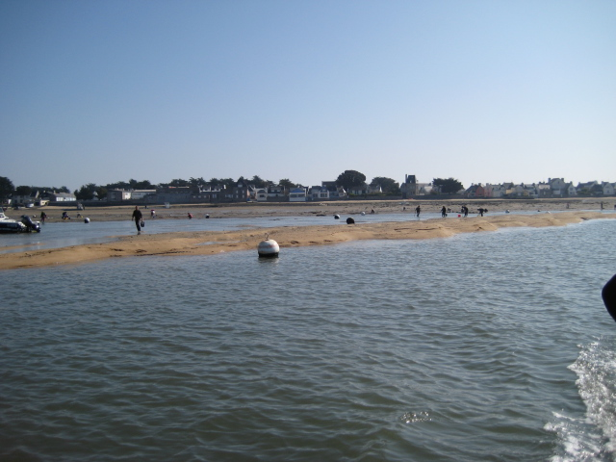 | 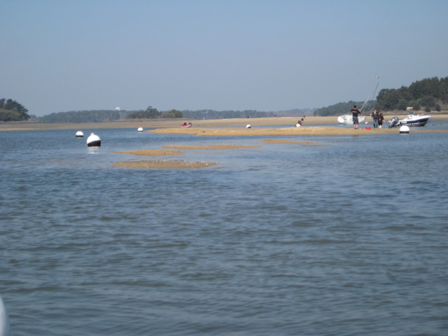

A ces 2 endroits, les bateaux échouent dès que le coefficient de marée dépasse 95. De plus, la navigation est dangereuse.
Zone 3 : « la madeleine » zone vaseuse qui va du délestage à la cale. L’extrémité sud moins vaseuse s’est ensablée et rend difficile les manœuvres pour entrer au port à marée basse. On peut estimer la surface à enlever à 2 500m² environ

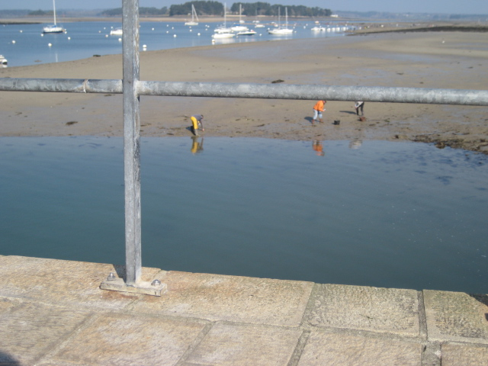 | 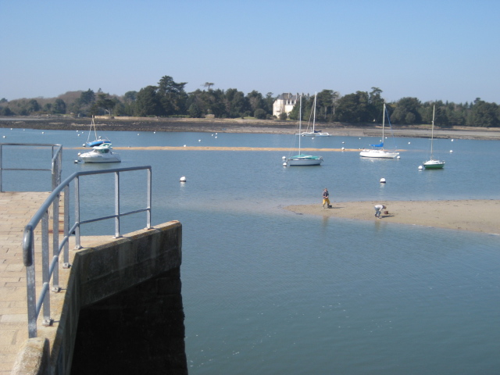

Ce banc de sable s’étend de plus en plus vers la cale du port. Le bateau à passagers « Le Tudy » talonne régulièrement en quittant la cale dès que les coefficients de marée dépassent 90.
De plus, l’accès au côté nord de la cale, coté au plus fort tirant d’eau, devient de plus en plus étroit.

II-2 Désensablement en dehors de la concession.

Un banc de sable s’est formé entre la balise du blaz située à la pointe de l’Ile-Tudy et le port de plaisance de Loctudy. Le chenal d’accès est de plus en plus étroit et de nombreux bateaux échouent sur ce banc non signalé. A coëf 117, un banc de sable émergeait de 20cm. Ce banc s’étale sur environ une longueur de 250m et une largeur de 35m avec des hauteurs de +0.20 à –0.50.

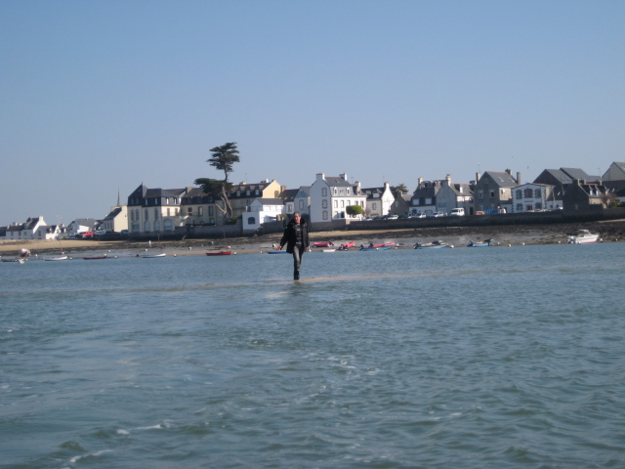 | 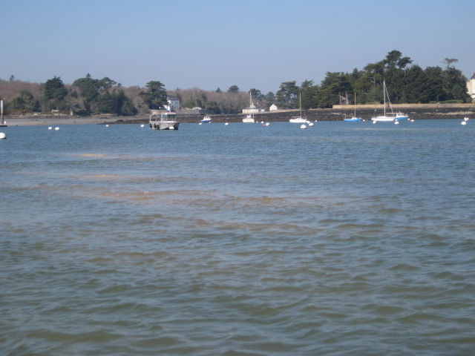

II-3 Destination des déblais de dragage.

Le SIVOM de Combrit Ile-Tudy, structure intercommunale qui regroupe ces 2 communes, a, entre autres, comme compétence la protection du littoral au lieu dit « le Treustel » situé au nord de la commune de l’Ile-Tudy à 2,5 km de la pointe de l’Ile. Des travaux de confortement dunaire par un élargissement en sable du cordon ont débuté et s’étaleront sur une période de 5 ans.
Des premières études granulométriques ont montré la compatibilité du sable du port de l’Ile-Tudy avec celui de la dune.
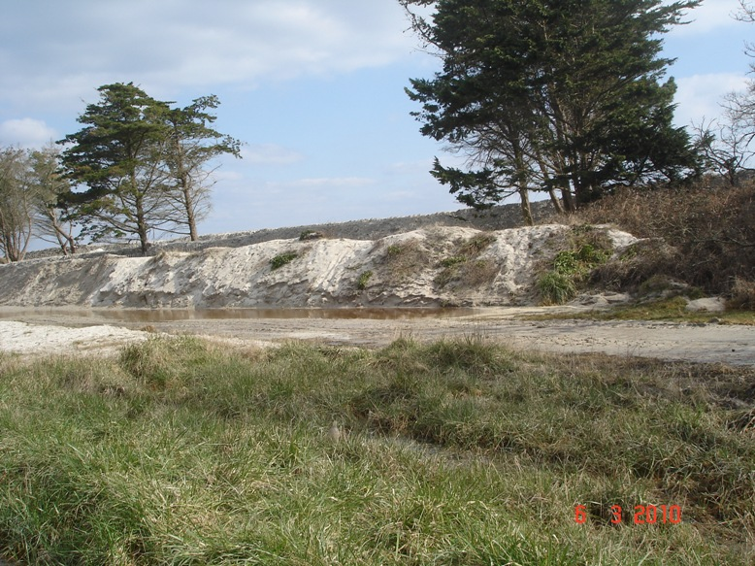

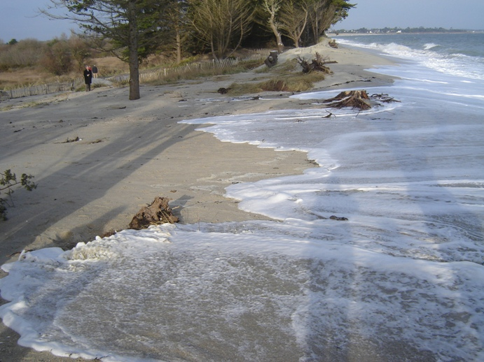

L’objectif sera donc d’utiliser le sable extrait pour conforter ce cordon dunaire.

II-4 Convention de maîtrise d’ouvrage partagée.

Maître d’ouvrage désensablement port de plaisance :Commune de l’Ile-Tudy
Maître d’ouvrage désensablement port chenal d’accès au port : Département du Finistère
Maître d’ouvrage apport de sable sur cordon dunaire : SIVOM de Combrit Ile-Tudy

Une convention de maîtrise d’ouvrage partagée sera signée entre ces 3 collectivités. Le porteur du projet sera la commune de l’Ile-Tudy.

III OBJECTIFS DE LA MISSION D’ASSISTANCE A MAITRISE D’OUVRAGE

La mission, objet du présent cahier des charges, constitue une Assistance à Maîtrise d’Ouvrage (AMO) pour la coordination et le pilotage optimal des différentes actions à mener afin de pouvoir engager les travaux de désensablement du port de l’Ile-Tudy et de son accès.

L’intégration des principes de développement durable dans la conception et la réalisation du projet devra être une préoccupation majeure pour l’assistant à maîtrise d’ouvrage.

Par ailleurs, la mission d’AMO devra permettre d’atteindre les objectifs envisagés par le maître d’ouvrage, concrétisés par les missions suivantes :

- Assurer la définition et le pilotage des études préalables nécessaires à la faisabilité technique, environnementale, financière et sociale du projet.

- Assurer le montage et le suivi des procédures juridico-administratives intégrant les modalités de concertation, d’information du public, visant l’obtention des arrêtés préfectoraux autorisant la réalisation des ouvrages.

- Assister le maître d’ouvrage dans les actions de communication et de concertation réglementaires destinées à assurer l’information et la participation des partenaires institutionnels et de la population.

- Fiabiliser le coût du projet sur la base d’un Avant Projet Sommaire précisant les grandes lignes de la conception fonctionnelle de l’opération.

- Assister le maître d’ouvrage dans le choix du maître d’œuvre afin d’assurer la phase travaux.

L’AMO établira un planning prévisionnel précisant l’opportunité ainsi que les délais de mise en œuvre et/ou de réalisation des différentes études.

IV – Descriptif de la mission d’assistance à maîtrise d’ouvrage

IV-1 Définition et pilotage des études

Tranche Ferme

Définition et suivi des études à mener, assistance technique à la passation des marchés d’études

Définition des études à réaliser (environnementales, sédimentaires, géotechniques, bathymétriques etc…) y compris les études réglementaires en concertation avec les autorités compétentes (Préfecture, Conseil Général, Affaires Maritimes…) et celles relatives à l’exécution des travaux y compris la mission SPS, détermination du coût des études et de leur planning de réalisation.
Délai : 15 jours à compter de la remise du rapport préliminaire

Rédaction des cahiers des charges des marchés d’études, relecture de toutes les autres pièces de marché en vu de la passation des marchés d’études.
Délai : 3 semaines à compter de la remise du rapport de définition des études

Fixation des montants prévisionnels des marchés

Participation à la sélection des candidatures et à l’analyse des offres : remise d’un rapport d’analyse détaillé pour chacune de ces deux étapes, présence à la CAO d’attribution si nécessaire.

Assurer le bon déroulement des procédures administratives y compris réglementaires (loi sur l’eau, étude d’impact, enquêtes publique etc…) et assistance à l’obtention des autorisations nécessaires. Constitution des dossiers à présenter aux autorités pour instruction (dossier
technique, plans et tout document susceptible d’être réclamé en cours de procédure pour apprécier le projet).

En Option : organisation de réunion publique avec présence obligatoire.

Tranche conditionnelle

Assistance technique à la passation du marché de maîtrise d’œuvre travaux
Rédaction du cahier de charges
Délai : 15 jours après l’affermissement de la tranche conditionnelle,
Fixation des montants prévisionnels du marché
Relecture de toutes les autres pièces de marché en vu de la passation du marché,
Participation à la sélection des candidatures et à l’analyse des offres : remise d’un rapport d’analyse détaillé pour chacune de ces deux étapes, présence en CAO d’attribution si nécessaire,

Assistance lors de la phase d’exécution du projet
Apporter un avis sur les décisions du ressort du maître d’ouvrage, assister le maître d’ouvrage dans le suivi et le contrôle de l’exécution du projet (respect du planning, du budget)
Constituer les dossiers et assister le maître d’ouvrage dans ses relations avec les autorités publiques.

Elaboration des dossiers de consultation relatifs aux marchés d’étude

L’assistant à maîtrise d’ouvrage accompagnera la commune dans la passation des différents marchés d’études relatifs à la réalisation des études préalables.
L’assistant à maîtrise d’ouvrage aura pour mission de rédiger pour chacun des dossiers de consultation les pièces suivantes :
- l’avis d’appel public à la concurrence
- le règlement de la consultation
- l’acte d’engagement
- la décomposition du prix global et forfaitaire
- le CCAP au besoin
- le CCTP

L’assistant à maîtrise d’ouvrage devra conseiller le maître d’ouvrage sur les procédures de passation des marchés publics. Il devra définir les prestations qui pourront être regroupées en un unique marché.
L’assistant à maîtrise d’ouvrage devra également estimer le coût des prestations à faire réaliser par les cabinets d’études.
Le délai de cette phase de travail (rédaction des dossiers de consultation) ne devra pas excéder 4 semaines à partir de l’ordre de service notifiant le commencement de la tranche ferme.

Un calendrier de la consultation des entreprises devra être établi par l’assistant à maîtrise d’ouvrage.

Analyse des candidatures et des offres

L’assistant à maîtrise d’ouvrage aura un rôle d’accompagnement et de conseil dans la conduite de la consultation.
La mission comporte le dépouillement de l’ensemble des candidatures et des offres et notamment :
- l’étude de la structure juridique et économique de chacun des prestataires et de la validité de la candidature.
- La vérification de la conformité technique des dossiers remis par les candidats
- L’analyse complète de chaque offre comprenant un examen détaillé de pièces techniques du dossier
- L’évaluation de la qualité formelle des offres des candidats et, le cas échéant, l’audition des candidats.

L’assistant à maîtrise d’ouvrage participera à la commission d’appel d’offres. Il devra rédiger les procès verbaux de la commission, le rapport d’analyse des offres et le rapport de présentation au contrôle de légalité (article 79 du code des marchés publics) pour les marchés passés selon une procédure formalisée.
Ces documents seront soumis à l’approbation du maître d’ouvrage.

Pilotage et suivi des études préalables

L’assistant à maîtrise d’ouvrage devra assurer le suivi du travail fourni par l’ensemble des prestataires en charge des études préalables.

Il présentera au maître d’ouvrage l’avancement des études.

Il transmettra les études réalisées au maître d’ouvrage, et les intégrera dans la mission globale.

Il devra si nécessaire proposer au maître d’ouvrage de projets d’ordres de service de suspension des prestations, de recadrage des prestations (renégociations éventuelles des contrats), ou de prolongation des délais de marchés.

L’assistant à maîtrise d’ouvrage devra avoir un regard permanent et critique sur les prestations fournies. Il devra s’assurer de la bonne conformité des documents fournis au regard de la commande initiale, de la législation en vigueur notamment pour les prestations d’élaboration des dossiers relatifs aux procédures administratives.

IV-2 : Mise en œuvre et suivi des procédures administratives

L’assistant à maîtrise d’ouvrage s’assurera dès le début de son intervention du cadre réglementaire et administratif applicable au projet envisagé.

Il vérifiera notamment l’adéquation de la définition du projet et de ses éventuelles variantes aux contraintes de la loi littoral, aux documents d’urbanisme : SCOT, espaces remarquables protégés, Natura 2000 Mer…

A minima, les procédures administratives à mener sont les suivantes :

Etude d’impact :

L’AMO assistera le maître d’ouvrage pour le choix d’un bureau d’étude spécialisé pour l’élaboration de l’étude d’impact.

Pré-instruction auprès des Personnes Publiques Associées

L’AMO assurera en collaboration avec le BET choisi les pré-instructions jugées nécessaires.

Instruction des services de l’état :

L’AMO assurera en relation avec l’intervenant en charge de l’élaboration des dossiers d’instruction (dont étude d’impact), les éventuels compléments, modifications à apporter afin d’assurer la recevabilité des dossiers. Différentes réunions de mise au point avec certains services de l’état pourront s’avérer nécessaires.

Enquête publique

L’AMO préparera les documents nécessaires pour l’enquête publique. Il rédigera les différents avis de publicité dans la presse locale agréée.
Il assistera le maître d’ouvrage durant la phase d’enquête publique (organisation d’une exposition publique, permanence périodique de l’AMO pour explication complémentaires auprès du public…). A l’issue de l’enquête publique, des modifications pourront être apportées au dossier afin de prendre en compte les remarques et avis recueillis au cours de l’enquête. Il appartiendra à l’assistant à maîtrise d’ouvrage de mettre en œuvre ces modifications.

D’une manière générale, l’assistant à maîtrise d’ouvrage s’assurera du bon déroulement de la phase d’étude et d’instruction administrative, jusqu’à l’obtention des autorisations préfectorales.

De plus, l’AMO proposera à la commune, les actions de communication jugées nécessaires selon leur propre expérience en la matière.

IV-3 : Avant projet sommaire relatif au désensablement envisagé.

Afin de fiabiliser la faisabilité de l’opération, il s’agira d’établir ou de préciser :
L’estimation sommaire des travaux de désensablement sur la base de quantité et prix unitaires (extraction, transport et mise en œuvre sur la dune du Treustel).

IV-4 : Dossier spécifique : Dragage et mise en dépôt des déblais à long terme

L’assistant à maître d’ouvrage aura pour mission d’établir un plan de gestion opérationnel des dragages (long terme) intégrant les études préalables spécifiques ainsi que le montage du dossier administratif y afférant. Cette prestation fera l’objet d’un montant spécifique.

IV-5 : Assistance au choix des maîtres d’oeuvre (phase réalisation)

l’assistant à maître d’ouvrage préparera le dossier de consultation en vue de retenir un maître d’œuvre spécialisé en travaux de désensablement pour une mission conforme aux textes réglementaires en la matière.

IV-6 : Achèvement de la mission d’assistance à maîtrise d’ouvrage

La tranche ferme s’achèvera en fin de procédures administratives.

V – DELAI DE LA MISSION

L’objectif de délai pour la mise au point du dossier et l’instruction administrative de l’opération est de 22 mois à compter de la notification du présent marché.

Ce délai se décompose de la manière suivante :

Phase 1 : Réalisation des études préalables : 10 mois
Phase 2 : Instruction administrative du dossier : 12 mois

Prévisionnellement, au terme de ce délai, les autorisations préfectorales étant obtenues, les marchés de travaux devraient pouvoir être notifiés aux entreprises retenues pour la réalisation des travaux de désensablement.

La note méthodologique devra préciser l’organisation des tâches envisagées permettant le respect de ces objectifs de délais.

La mission d’assistance elle-même ne sera réputée terminée qu’à l’issue de la procédure d’instruction réglementaire.

V-I : DEROULEMENT DE LA MISSION, RELATION AVEC LES PARTENAIRES INSTITUTIONNELS

La commune de l’Ile-Tudy est le maître d’ouvrage. Elle désignera une personne réfèrente en charge du suivi du bon déroulement de la mission de l’assistant à maîtrise d’ouvrage.

De plus, la mission de l’AMO se déroulera sous l’égide d’un comité de pilotage comprenant un représentant de la commune de l’Ile-Tudy, un représentant du conseil général du Finistère et un représentant du SIVOM de Combrit Ile-Tudy.

Un ordre de service adressé à l’assistant à maîtrise d’ouvrage notifiera le démarrage de la mission et le démarrage de chaque phase.

Au démarrage des prestations de l’AMO, une réunion de cadrage sera organisée afin de finaliser les modalités d’intervention : méthodologie (selon l’offre du candidat retenu après éventuelles mises au point) planning, organisation des réunions de suivi des prestations, phases de validation par le maître d’ouvrage.

L’assistant à maîtrise d’ouvrage assurera la préparation et l’animation des réunions (comité de pilotage, comité technique, consultations des services de l’état). Le nombre prévisionnel de réunions sera précisé et inclus dans l’offre de services (l’AMO devra également préciser dans son offre le coût des réunions supplémentaires). L’objet de chaque réunion sera préalablement préparé, et soumis au maître d’ouvrage au moins une semaine au préalable.
Il sera également chargé d’établir les comptes rendu de toutes les réunions auxquelles il assistera, sauf ordre contraire. Ces comptes rendus devront être transmis dans un délai maximum d’une semaine.

La commune mettra à disposition de l’assistant à maîtrise d’ouvrage et des cabinets d’études les documents et études en sa possession (le cas échéant avec l’accord de leurs propriétaires ou auteurs) et nécessaires à la réalisation de la mission confiée.

